《空性闹铃，人手一枚》

标签：第一空性法             2015_05_04

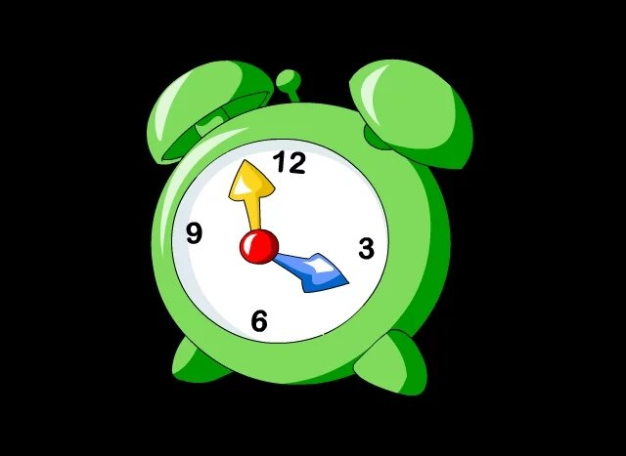

作者：依果

依果(605002560) 15:42:23

破法者，只能在对峙群，存在。

执着破法者，清出道场。

依果(605002560) 15:43:01

请各位群主关注。

依果(605002560) 10:25:35   
不在道场者，请停止自己实证空性的步伐，这样很危险。

上善若水(2033019385) 10:35:14   
果师，总听说越是往上走越是如履薄冰，您又如上开示，这是为什么啊？  
  
依果(605002560) 11:07:08   
没有上师，是无法即身成就的。

依果(605002560) 11:08:25   
退群的那些人，我都会警告他们，停止实证空性的行为。

依果(605002560) 11:08:57   
如果堕入金刚地狱，不是好玩的戏剧。

依果(605002560) 11:09:34   
恐惧是解决不了任何问题的。

无为而治(1760436246) 11:09:29   
嗯，容易走火入魔

上善若水(2033019385) 11:14:56   
没有上师我们自己是否无法看透精微封印意识，上师会制造各种因缘让我们看清所有两元意识，是这样吗？

维维尼奥(949779430) 11:17:56   
是说退群相当于解除了与果师自性上师约定，再用赞美法不起作用甚至造业吧

依果(605002560) 11:23:34   
只能修行到赞美法的世间法层面。

维维尼奥(949779430) 11:24:02   
哦那修了还是无法解脱

依果(605002560) 11:24:11   
请看赞美的次第

依果(605002560) 11:24:50   
各位，这些基本常识，去问飞跃吧。

依果(605002560) 11:29:55   
可获得人天福报果。  
法藏里有文介绍。

依果(605002560) 11:30:43   
和那些真正的善道佛法，基本一样。  
和解脱无关。

依果(605002560) 11:31:29   
只是获得解脱资粮，这也非常重要。  
赞美行者的次第。

依果(605002560) 11:48:13   
如何行驶法船，问若水也行。http://cnc.qzs.qq.com/qzone/em/e121.gif

依果(605002560) 11:50:45   
这都是关于无学实修成就的。  
依照次第，自己完全可以，熟读法藏，获得有学成就。

依果(605002560) 11:51:19   
这也非常重要。  
赞美，行者的次第。

依果(605002560) 13:28:04   
赞美，祥林果。

http://cnc.qzs.qq.com/qzone/em/e100.gif

依果(605002560) 13:29:30   
我这有闹铃，你们拿去分一下，警醒世人。

依果(605002560) 13:35:00

《空性闹铃，人手一枚》